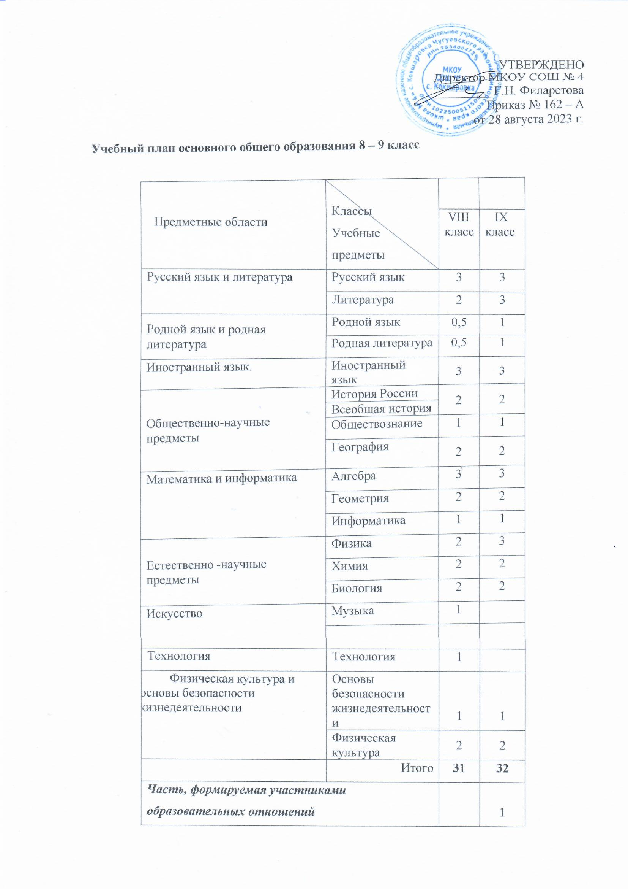

УТВЕРЖДЕНО
Директор МКОУ СОШ № 4
_________ Г.Н. Филаретова
Приказ № 162 – А
от 28 августа 2023 г.
Учебный план основного общего образования 8 – 9 класс
Предметные области | Классы  Учебные предметы
Предметные области |  |  | VIII  класс |  | IX  класс
Русский язык и литература | Русский язык |  | 3 |  | 3
Русский язык и литература | Литература |  | 2 |  | 3
Родной язык и родная литература | Родной язык |  | 0,5 |  | 1
Родной язык и родная литература | Родная литература |  | 0,5 |  | 1
Иностранный язык. | Иностранный язык |  | 3 |  | 3
Общественно-научные предметы | История России |  | 2 |  | 2
Общественно-научные предметы | Всеобщая история |  |  |  | 2
Общественно-научные предметы | Обществознание |  | 1 |  | 1
Общественно-научные предметы | География |  | 2 |  | 2
Математика и информатика | Алгебра |  | 3 |  | 3
Математика и информатика | Геометрия |  | 2 |  | 2
Математика и информатика | Информатика |  | 1 |  | 1
Естественно -научные предметы | Физика |  | 2 |  | 3
Естественно -научные предметы | Химия |  | 2 |  | 2
Естественно -научные предметы | Биология |  | 2 |  | 2
Искусство | Музыка |  | 1
Технология | Технология |  | 1
Физическая культура и  основы безопасности жизнедеятельности | Основы безопасности жизнедеятельности |  | 1 |  | 1
Физическая культура и  основы безопасности жизнедеятельности | Физическая культура |  | 2 |  | 2
 | Итого |  | 31 |  | 32
Часть, формируемая участниками образовательных отношений |  |  |  |  | 1
 |  | Технология | 1 |  | 1
 |  | Черчение | 1
итого |  |  | 33 |  | 33

